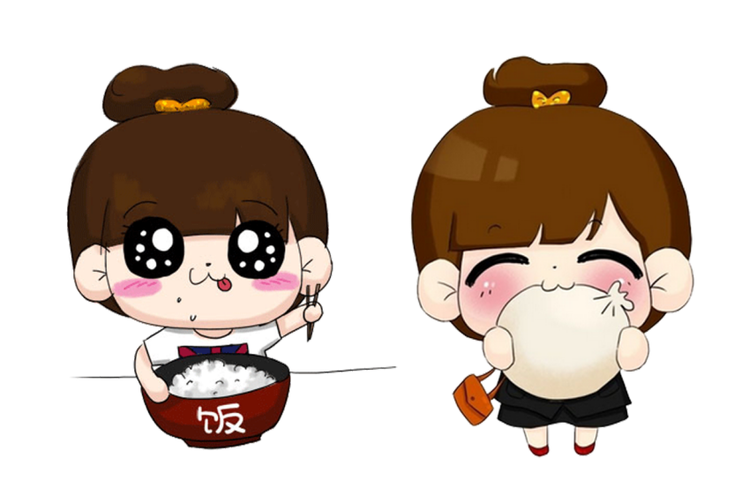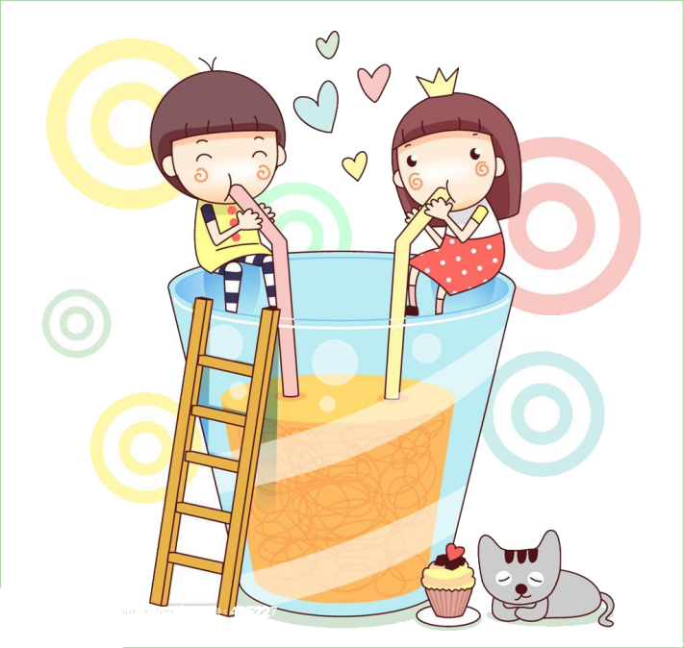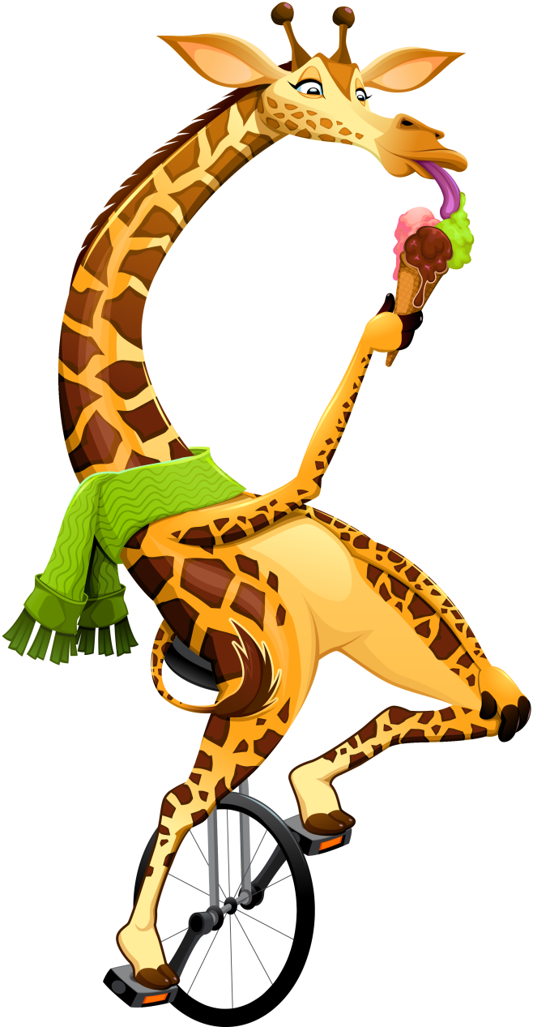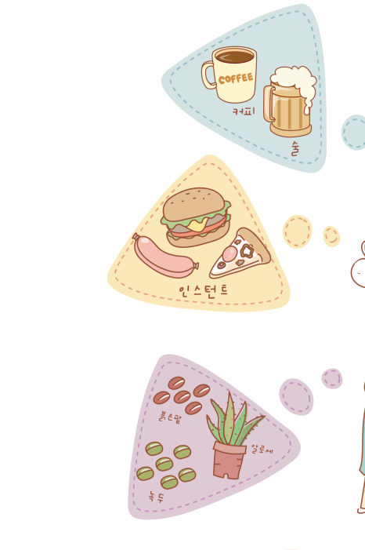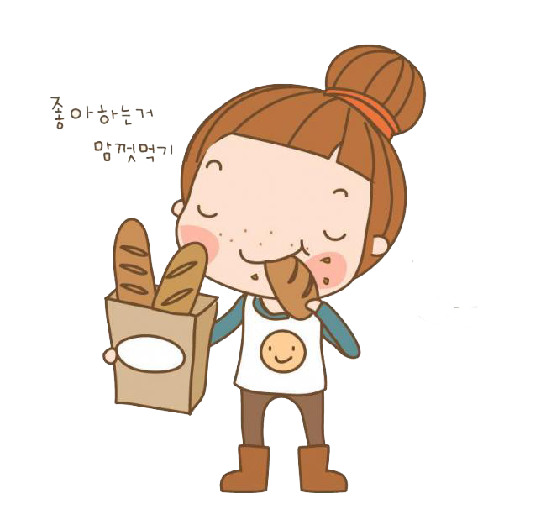

儿童食品安全

儿童食品安全

预防食物中毒十大要诀

个人卫生要牢记，洗手更衣莫忘记；环境卫生是基础，

每天清洁别大意；食物新鲜保营养，变质原料是大忌；

食品进货严检查，索证验收要管理；

原料清洗除污染，谨防农药与杂质；彻底加

热保安全，烧熟煮透要彻底；

剩余食品需冷藏，食用之前再加热；生

熟交叉严格防，容器生熟要标记；

库房存放有条理，有害物质禁放置；防蝇防虫和老鼠，确保安全旺生意。

小朋友，要记好，食品安全真重要。 讲卫生，

懂常识，少生病就少打针。 小食品，要挑选，

过期食品不能要。 小零食，不乱吃，病从口入

不得了。 喝饮料，不太好，天天都喝肚子叫。 小

冰棍，冰淇淋，多吃牙齿长不好。 牙齿不好真难瞧，

长大就像猴宝宝。 小地摊，买食品，细菌又多不卫生。

不买不吃不生病，老师家长真高兴。 吃烧烤，更不好，危害

更比吸烟高。 油炸食品要少吃，你能做到身体好。

预防食物中毒十大要诀

个人卫生要牢记，洗手更衣莫忘记；环境卫生是基础，

每天清洁别大意；食物新鲜保营养，变质原料是大忌；

食品进货严检查，索证验收要管理；原料清洗除

污染，谨防农药与杂质；彻底加热保安全，烧

熟煮透要彻底；剩余食品需冷藏，食用之前

再加热；生熟交叉严格防，容器生熟要标记；

库房存放有条理，有害物质禁放置；防蝇防虫和老鼠，

确保安全旺生意。

《饮食安全儿歌》

1、白开水是最好的饮料，一些饮料含有防腐剂、色素等，经常饮用不利于少年儿童的健康；

2、养成良好的卫生习惯，预防肠道寄生虫病的传播；

3、生吃的蔬菜和水果要洗干净后再吃，以免造成农药中毒；

4、选择食品时，要注意食品的生产日期、保质期；

5、尽量少吃或不吃剩饭菜，如果吃剩饭菜，一定要彻底加热，防止细菌性食物中毒；

6、不吃无卫生保障的生食食品，如生鱼片、生荸荠；

7、不吃无卫生保障的街头食品；

8、少吃油炸、烟熏、烧烤的食品，这

类食品如制作不当会产生有毒物质。

1. 街上食品要少吃，尽量自己

要克制。 肉食杂粮都要吃，挑

食毛病不可有。 三无产品不能

吃，危害健康可不少。 卫生知识

须记牢，食品安全更重要。

小学生应该注意哪些饮食卫生习惯